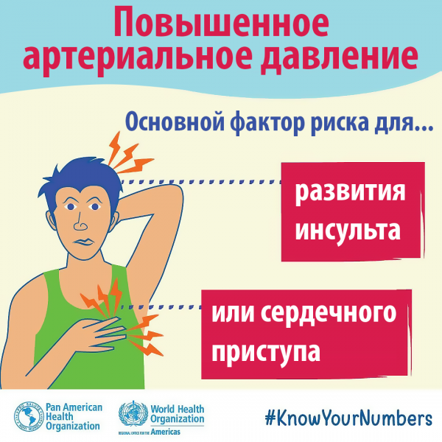
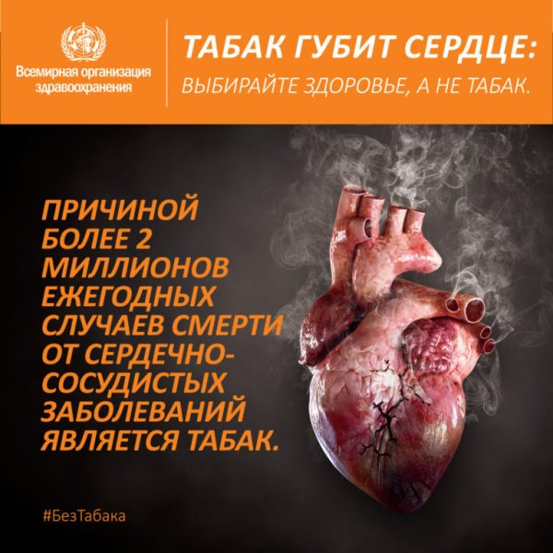
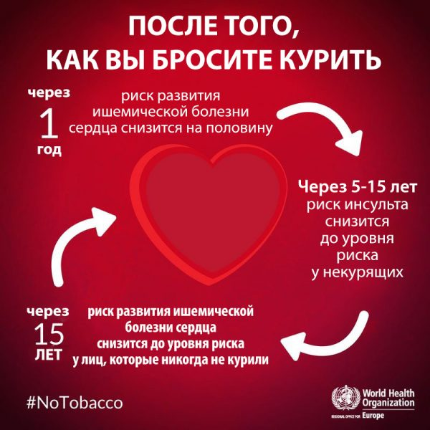

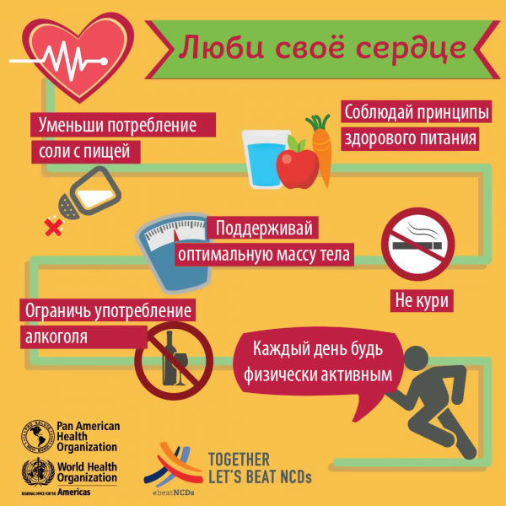
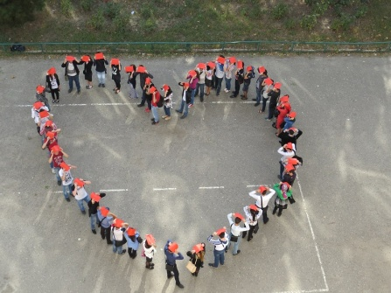

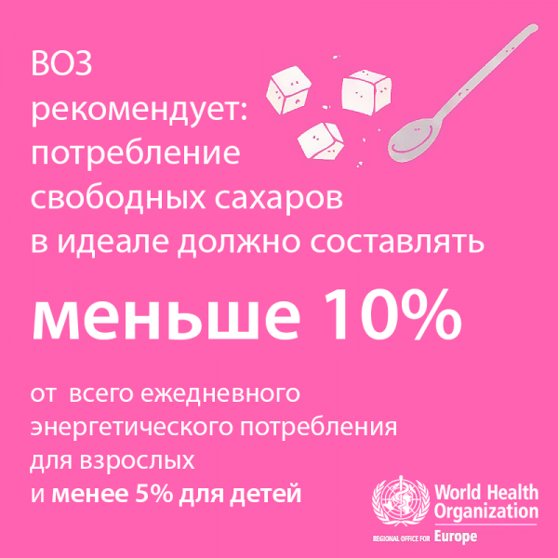

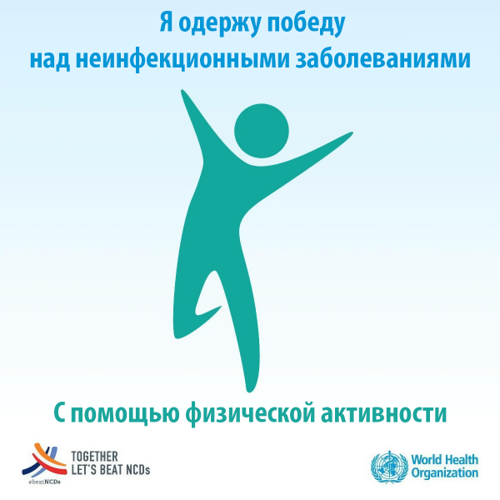

ГБУ РО «Медицинский информационно-аналитический центр»

«Берегите свое сердце!»

(типовая статья для многотиражных газет)

В нашей стране более 25 процентов населения страдают от сердечно – сосудистых заболеваний. Есть факторы риска, способствующие возникновению и развитию ишемической болезни сердца, стенокардии, инфаркта миокарда, кардиосклероза. К примеру, рост уровня холестерина в крови увеличивает опасность коронарной недостаточности у людей в возрасте 35-64 лет в 5,5 раза, повышение артериального давления в 6 раз, курение в 6,5 раза, малоподвижный образ жизни - в 4,4 раза. При сочетании нескольких из этих факторов вероятность развития болезни увеличивается в 11раз!
Но существуют реальные возможности свести риск к минимуму. Вот о них и поговорим.

Как нормализовать содержание холестерина в крови?

Для этого, прежде всего, внесем коррективы в рацион питания. Ограничим общую калорийность за счет уменьшения мучных, сладких и жирных блюд. Особенно это важно для тех, кто ведет малоподвижный образ жизни. Следите за массой тела. Не допускайте накапливания лишних килограммов. Необходимо существенно ограничить, но не исключайте совсем, продукты, содержащие холестерин и так называемые насыщенные жирные кислоты (сало, маргарин, жирные сорта мяса и рыбы, мозги, почки, масло сливочное, яичный желток, рыбий жир, жирное молоко, сливки, сметану, жирные сорта сыра). Часть жира рекомендуется заменить растительными маслами: они замедляют развитие атеросклероза.

Важно, чтобы в пищевом рационе было достаточно продуктов, богатых витаминами группы «В», витамином «С», никотиновой кислотой. Употребляйте в пищу нежирные сорта мяса, судак, треску, сельдь, творог, бобовые, (соя, горох), овощи, фрукты, вытяжку из плодов шиповника.

Весьма существенная мера профилактики сердечно – сосудистых заболеваний – ограничение потребления поваренной соли.

Предупредить нарушение обмена жиров в организме и даже нормализовать повышенный уровень холестерина в крови можно с помощью дозированной физической нагрузки – занятий спортом и физкультурой, в том числе ходьбой, бегом.

Теперь об артериальной гипертонии. Современная медицина располагает средствами, успешно снижающими повышенное давление. Но хорошего эффекта можно достичь также при соблюдении правильного режима труда и отдыха. Людям с повышенным артериальным давлением нежелательна работа, связанная с большим нервным напряжением, труд в ночную смену. Важен полноценный сон, систематический и достаточный отдых, диета. Помимо ограничения в пище животных жиров, обязательно надо сократить потребление поваренной соли.

Курение. От него надо отказаться раз и навсегда. Если у Вас не получается бросить курить самостоятельно – проконсультируйтесь с врачом – наркологом.

Опасна избыточная масса тела. Она резко увеличивает риск не только ишемической болезни сердца, но и сахарного диабета, подагры, заболеваний печени и желчевыводящих путей; смертность тучных людей после 40лет возрастает в 2 раза по сравнению с людьми, имеющими нормальную массу тела.

Главное в борьбе с лишними килограммами – рациональная диета с малым содержанием соли, достаточным количеством белков и ограниченным – животных жиров; исключающая сахар, кондитерские изделия. Питание должно быть дробным, не менее 5-6 раз в день, малыми порциями.

Чтобы поддержать требующийся организму объем пищи, в рацион рекомендуется включать продукты, содержащие клетчатку: капусту, огурцы, черный хлеб, фрукты.
Рекомендуется проводить разгрузочные дни – мясные, яблочные, творожные, кефирные, но предварительно посоветуйтесь с врачом.

Для каждого жизненной необходимостью должны стать утренняя зарядка и производственная гимнастика. Очень полезна ходьба – не менее 8-10 км ежедневно, чередуя быстрый темп с умеренным. Посоветуйтесь с врачом, чтобы определить степень нагрузки.

Можно порекомендовать также плавание, бег трусцой, занятия в группах здоровья, посильный физический труд в саду или на огороде.

Здоровье – бесценный дар! Сохраните его надолго.

ГБУ РО «Медицинский информационно-аналитический центр»
С Т Е Н О К А Р Д И Я
(памятка для населения)
Стенокардия – клиническая форма ишемической болезни сердца, проявляется в виде приступа загрудинной боли из-за острого недостатка кровоснабжения сердечной мышцы.
Основным признаком стенокардии являются внезапно возникающие приступообразные боли в груди, которые появляются обычно за верхней или средней частью грудины или несколько влево от нее. Боль отдает в левую лопатку, плечо, предплечье, реже – в шею, нижнюю челюсть и даже в верхнюю часть живота.
Знаете ли Вы?
Существуют два вида болезни: стенокардия напряжения и стенокардия покоя.
Стенокардия напряжения возникает при физической нагрузке (беге, ходьбе по лестнице, подъеме тяжестей).
Стенокардия покоя возникает без видимых причин, иногда даже во время сна.
Иногда приступ стенокардии сопровождается слабостью, потемнением в глазах, одышкой, аритмией, нередко ему сопутствует страх смерти.
Непосредственной причиной боли являются продукты обмена, образующиеся в миокарде при кислородном голодании и активизирующие болевые рецепторы.
Как правило стенокардия развивается на фоне атеросклероза. При появлении так называемых атеросклеротических бляшек просвет сосудов уменьшается, они теряют способность расширяться, и возрастает их чувствительность к различным сосудосуживающим влияниям.
В основе стенокардии лежит несоответствие между количеством поступающего кислорода к сердцу и его потребностями.
Факторами риска развития стенокардии считаются внешние условия, которые способствуют возникновению сердечного недуга. Конечно, в реальной жизни трудно полностью их избежать. Но уменьшить влияние опасных факторов под силу каждому.
Что это за факторы?
Это неправильное питание, курение, алкоголь, стрессы, сидячий образ жизни. Опасно если вы диабетик. Свой вклад вносит и гипертония.
Еще один негативный фактор – ожирение: лишний вес всегда способствует болезням, ведь сердце вынуждено работать с перегрузкой.
Одна из главных опасностей – повышенный уровень холестерина.
Cсуществует две разновидности стенокардии – стабильная и нестабильная. Стабильная стенокардия – распространенная форма хронического развития ишемической болезни сердца. В этом случае при имеющемся фиксированном сужении коронарной артерии (стенозе) проявление болезни связано с изменениями потребности в кислороде самой сердечной мышцы, но без образования тромба. При этом в верхней загрудинной области, или на шее под яремной ямкой, или в области желудка возникает болевое ощущение разной интенсивности. Приступ болей в сердце могут спровоцировать переохлаждение и нервные стрессы.
Более тяжелой формой является нестабильная стенокардия – состояние, как правило, предшествующее острому инфаркту миокарда.
Нестабильная стенокардия и инфаркт миокарда имеют общую основу: разрыв атеросклеротической бляшки, вызванный различными причинами, среди которых – воспаление сосудов, быстрый рост бляшки, прорастание ее гладкомышечными клетками. Реже происходит образование в сосуде тромба. Тромб перекрывает просвет сосуда, нарушая поступление крови к сердцу, в результате происходит омертвление участка сердечной мышцы.
Правильный диагноз может поставить только врач после полного обследования пациента с использованием ряда лабораторных и инструментальных методов.
Первая помощь при стенокардии:
- Прекратить любую физическую нагрузку;
- Сесть или лечь на кровать так, чтобы можно было приподнять верхнюю половину тела;
- Срочно принять лекарство (нитроглицерин). Принимать лекарство необходимо сидя или стоя. Если больной во время приступа ложится, то приступ затягивается.
- Когда приступ болей сопровождается резкой слабостью, удушьем, обильным холодным потом, необходимо срочно вызвать «скорую помощь». В «скорой помощи» нуждаются и те больные, у которых приступ продолжается более 15 минут.
Что должно насторожить и заставить обратиться к врачу:

- Вы время от времени чувствуете боли за грудиной.
- Иногда вам бывает трудно дышать.
- Вы чувствуете перебои в работе сердца.
- Вы с трудом поднимаетесь по лестнице и не переносите даже обычных физических нагрузок – все это может быть следствием стенокардии и ишемии.
- Вы испытываете приступы головокружения, слабости и одышки.
- У вас бывают обмороки.
Профилактика стенокардии
Для начала нужно сделать ЭКГ, определить уровень холестерина в крови (узнать исходные данные). Только затем приступить к физическим упражнениям.
Наиболее полезны упражнения, при которых происходят ритмические сокращения больших групп мышц. Это быстрая ходьба, медленный бег, езда на велосипеде, плавание. Достаточную нагрузку обеспечивает энергичная пятикилометровая прогулка продолжительностью 40-50 минут. Людям с малоподвижным образом жизни, пожилым лучше начинать с ходьбы или ежедневных подъемов пешком по лестнице, постепенно увеличивая нагрузку. Частота пульса при физической нагрузке должна повышаться не более чем на 20-30 ударов в минуту по сравнению с его частотой в состоянии покоя. Самое главное условие занятий – систематичность. Перерыв в одну-две недели ведет к полному исчезновению оздоровительного эффекта.
Предупредить развитие стенокардии можно, придерживаясь определенных рекомендаций по питанию:
- Постарайтесь забыть об острых, перченых, соленых блюдах;
- Воздерживайтесь от жирной мясной пищи, компенсируя ее овощными салатами, фруктами, несоленой рыбой;
- Полезны продукты богатые калием – курага, бананы, абрикосы, персики, черника, вишня, малина, капуста, печеный картофель, рис;
- Рекомендуются помидоры, огурцы, молоко, различные фруктовые и овощные соки;
- Отварное мясо, рыбу, дичь лучше есть не чаще трех раз в неделю;
- Покупайте только постное мясо, удаляйте весь видимый жир с мяса перед приготовлением.
Правильная диета может уменьшить риск развития заболевания. Б У Д Ь Т Е З Д О Р О В Ы!

